# ANEXO EXAMEN DE CERTIFICACIÓN

|  |  |
| --- | --- |
| Plan de estudio | Desarrollo de aplicaciones Fullstack Python Trainee V2.0 |
| Anexo | Supermercado |

# Caso “Supermercado”

Un supermercado de barrio ha solicitado de sus servicios para poder implementar un sistema de gestión que permita llevar el control de ventas, compras y stock de productos. Todo el control de los procesos relacionados con los productos se lleva mediante papel, esto repercute en retrasos en entrega y recepción, pérdidas en inventarios, entre otros conflictos. Por esto es que se busca la implementación de un sistema de gestión para optimizar dichos procesos.

Para el caso, se busca implementar un sistema que permita llevar el control de productos, desde los proveedores que sirven cada producto al supermercado, los clientes que compran en el negocio, los empleados que gestionan cada venta, las facturas correspondientes emitidas por cada venta.

Para este sistema se contará con usted como desarrollador FullStack Python que participará de un equipo multidisciplinario conformado por un UX/UI, desarrollador FrontEnd, Scrum Master, QA.

Como se menciona previamente el sistema busca almacenar y administrar el registro de departamentos y empleados con todos los datos asociados a estos. A continuación, se listan los requisitos funcionales de alto nivel:

* El sistema debe permitir consultar los productos del supermercado con los proveedores que abastecen cada producto
* El sistema debe permitir el filtrado de productos por proveedor y algunos criterios que se especificarán más adelante

# Modelo de Datos

A continuación, se presenta el modelo de datos diseñado por el arquitecto en conjunto con un analista.

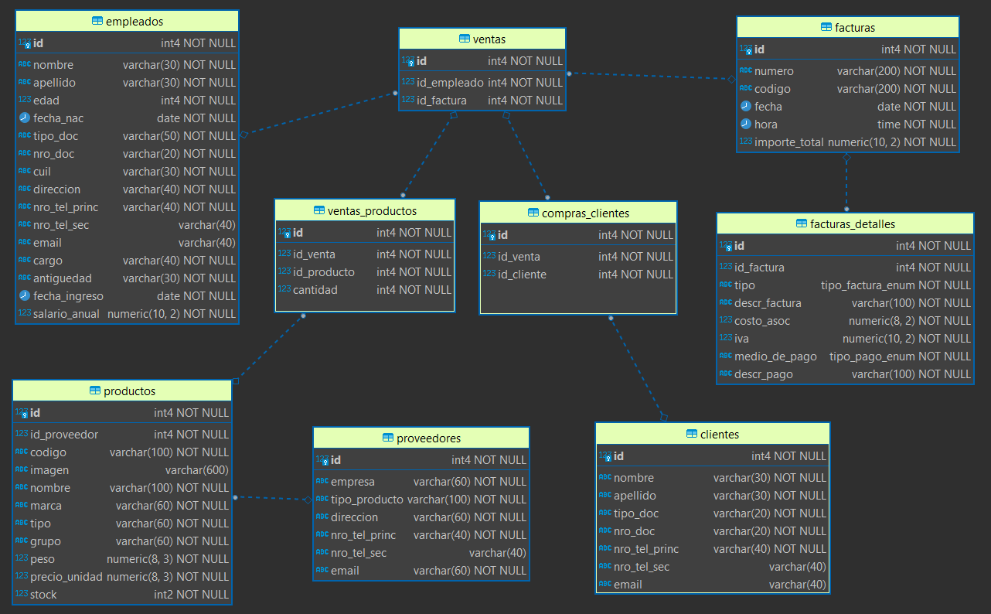

Como se puede observar, la base de datos se confecciona de tal manera que se pueda generar el registro de proveedores y los productos que abastece cada uno, de esta forma se genera una relación con respecto a las ventas de los productos al supermercado.

Por otra parte, también se lleva registro de clientes asociados a lo aplicaría a compras en el supermercado.

Por cada venta se emiten facturas para poder llevar control de cada venta y compra, cada factura lleva un registro con respecto a su detalle específico.

Se asocian las ventas a empleados para identificar quien es el responsable de cada venta o compra de productos. De la misma forma se almacena información relevante de cada empleado.

Para cargar la Base de datos se requiere de los siguientes procesos:

* Crear una base de datos en PostgreSQL
* Ejecutar el script de base de datos definido “01_db_supermercado_DDL.sql” para crear las tablas en la base de datos creada previamente
* Ejecutar el script de base de datos definido “02_db_supermercado_DML_INSERTS.sql” para generar la carga de datos en las tablas de la base de datos.

# Requerimientos a desarrollar

El Scrum Master, que es el encargado de definir las tareas dentro del equipo, le ha solicitado a usted que realice las siguientes tareas:

1. Realizar consultas a la base de datos
2. Crear monitor de productos

A continuación, se especifica con mayor detalle cada uno de los requerimientos:

1. Realizar consultas a la base de datos

Uno de los gerentes de la organización ha solicitado algunos reportes de la base de datos mientras se desarrolla el sistema, para poder tomar algunas decisiones con cierto grado de urgencia. **Al terminar el script que contendrá todas las consultas de este hito, agregarlas a la raíz del proyecto a desarrollar unos pasos más adelante para posteriormente comprimirlas junto a todos los códigos fuente, el nombre de archivo debe ser consultas.sql.**

* Se requiere el listado de productos cuyo peso sea un kilo o inferior, la salida debiese ser algo similar a lo siguiente:

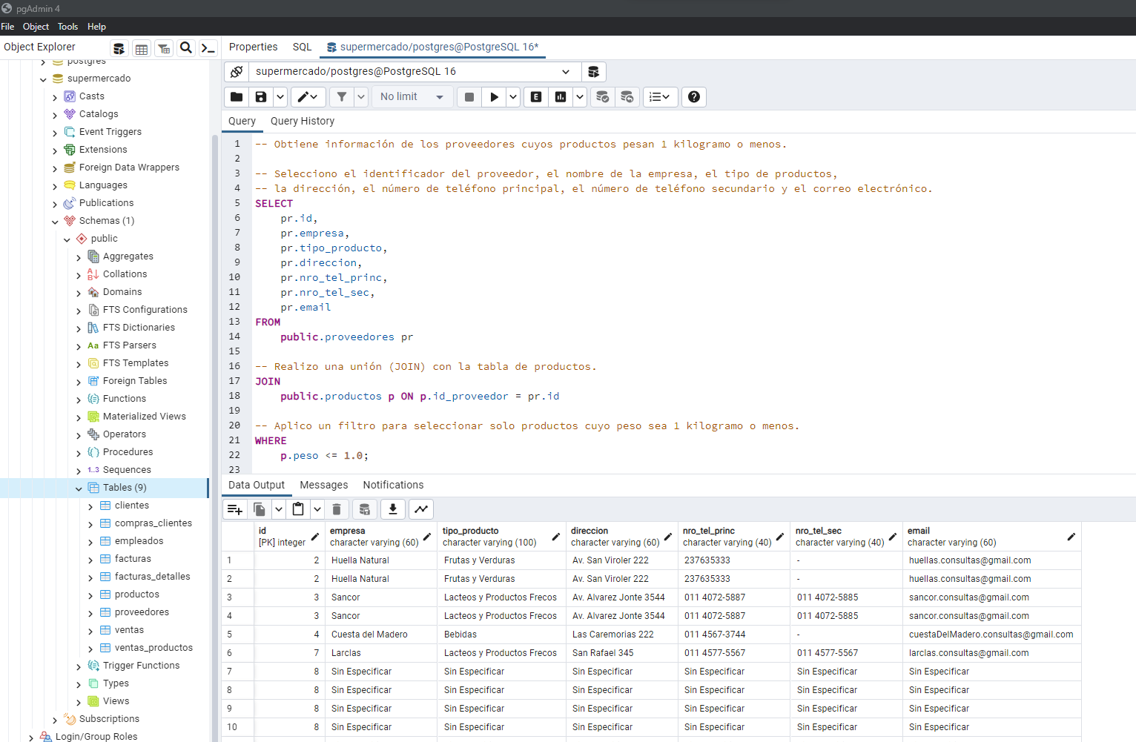

* Generar un listado de productos cuyo proveedor sea Huella Natural, se debe mostrar solo el código del producto, nombre del mismo, la marca y el tipo de producto, la salida debiese ser similar a la siguiente:



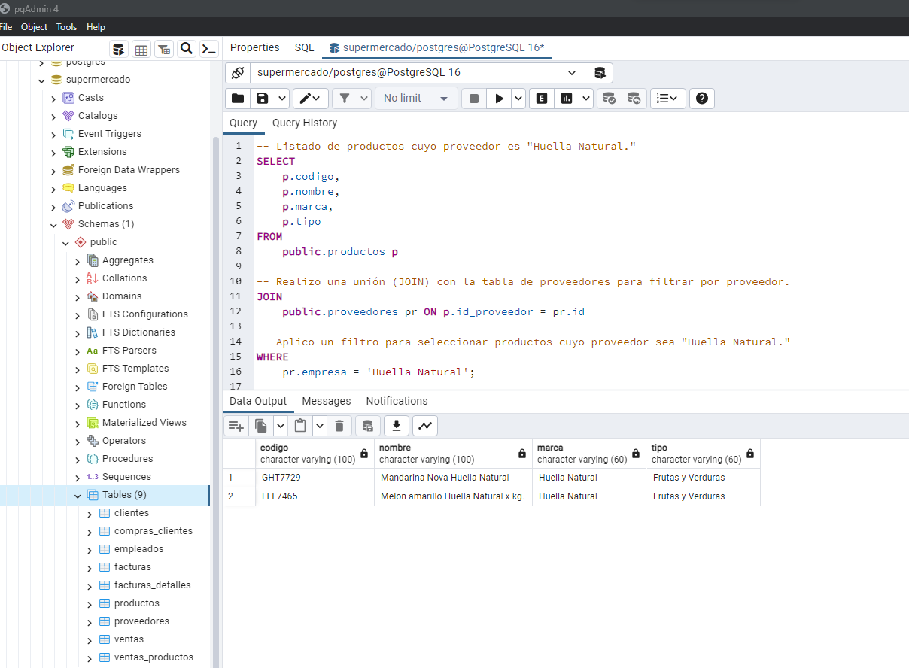

* Se requiere un listado de los clientes que utilicen como servidor de correo Hotmail, mostrar solo el nombre, apellido y correo de los clientes, la salida debiese ser similar a la siguiente:



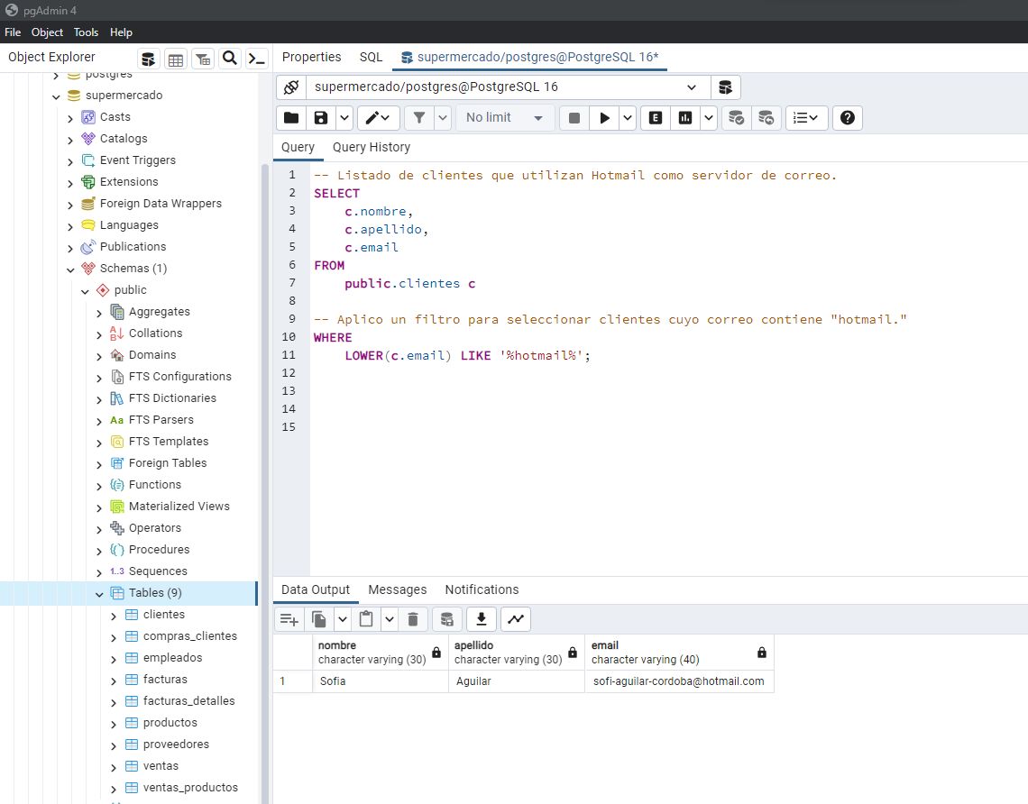

1. Construcción de sistema de Productos

Se requiere construir una página web dinámica que permita mostrar el listado de productos y filtro de estos, tal como se detalla en la siguiente imagen mock-up

Se pide:

* En el momento que se cargue la página de inicio se deben cargar la totalidad de los productos con los campos que se indican dentro del mock-up (considerar asociación entre productos y proveedores - ASOCIACIONES)
* Al momento de presionar el botón Filtrar, se debe realizar un proceso de solicitud al backend para que este realice los filtrados con respecto a los parámetros ingresados por el usuario de la página:
  + Tener en cuenta que sí, entre Rango inferior precio unitario y Rango superior precio unitario, solo se ingresa uno de ellos, el otro debe quedar sin límite, es decir, si solo se ingresa el rango inferior, el rango superior debe quedar sin limitante, en cambio, si solo se ingresa rango superior, el rango inferior debiese quedar en cero (considerando que ningún producto debiese costar menos que 0)
  + Con respecto a Valor mínimo de stock, tener en cuenta que el número ingresado debe ser el límite inferior de filtrado, por ejemplo, si se ingresa un 5, mostrar todos los productos con stock mayor o igual a 5
  + Para el caso de Nombre de empresa, corresponde a una igualdad
* Se debe tener en consideración que se debe construir un filtro dinámico, dado que, el usuario puede ingresar uno, dos, tres o cuatro parámetros de filtro
* Validar los procesos necesarios y control de excepción interno para controlar los posibles sucesos que puedan pasar en tiempo de ejecución
* Aplicar seguridad mediante la construcción de un LOGIN de acceso para poder restringir el acceso al sistema con respecto a aquellos que tengan las credenciales correspondientes, para este punto, no es necesario montar una tabla en la base de datos, se puede resolver con la definición de credenciales hardcoreando en el código Python.

Para realizar el requerimiento, el Scrum Master menciona lo siguiente:

* Utilizar Bootstrap para enriquecer visualmente la página HTML
* Utilizar Python para la construcción del sistema
* Utilizar PIP para la administración de paquetes en su proyecto
* Utilizar Django para construir y levantar un servicio web
* Utilizar las librerías necesarias para conectar a base de datos
* Tener en cuenta que el sitio debe ser responsivo al momento de implementar la vista
* Generar seguridad al sitio mediante la construcción de un Login y librerías de Python para dicha implementación